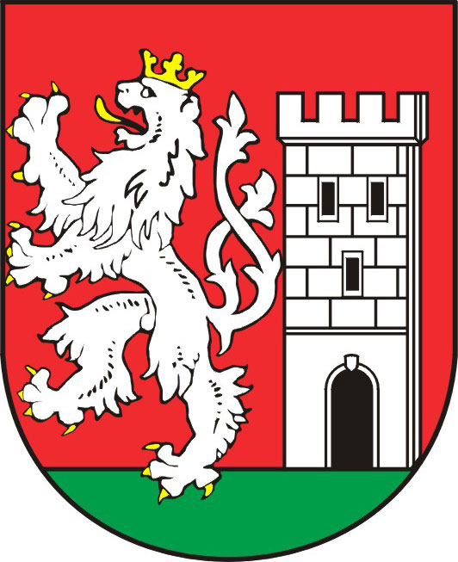
TISKOVÁ ZPRÁVA ZE ZASEDÁNÍ

RADY MĚSTA NYMBURK

Rozvoj firmy GEA Goedhart

Rada města Nymburk na svém zasedání dne 16. března 2011 projednala záměr firmy GEA Goedhart s.r.o. o možnosti povolení výstavby nových výrobních hal v areálu, který firma vlastní. Rada konstatovala, že záměr firmy je v rozporu s územním plánem města. Pokud by firma GEA Goedhart usilovala o změnu územního plánu, musí počítat s tím, že tento záměr podléhá procesu SEA (což je posouzení koncepce ve vztahu k životnímu prostředí), který přímo ovlivní rozhodování v této záležitosti. Rada města Nymburk doporučuje jednat se společností GEA Goedhart o možnosti odkoupení pozemků v Severní průmyslové zóně.

Markéta Tomčíková
Městský úřad Nymburk
Tisková mluvčí
Tel: 606 608 445

